Chapitre 3

Équations et inéquations du second degré

Équation du second degré

Discriminant
Propriété :
Pour tous réels a, b et c avec a ≠ 0, on a :
avec Δ = b² – 4ac

Démonstration :
On a vu que :
donc

Définition :
Soit f une fonction trinôme, définie sur définie sur ℝ par f (x) = ax² + bx + c où a, b et c sont des réels (a ≠ 0).
Le nombre Δ = b² – 4ac est appelé discriminant du trinôme.

Exemple :
f (x) = 3x² + x – 2.
f a pour discriminant Δ = 1² – 4 × 3 × (-2) = 1 + 24 = 25.

Définition :
L’expression est appelée forme canonique du trinôme ax² + bx + c.

Équation du second degré
Définition :
Une équation du second degré à une inconnue x est une équation qui peut s’écrire sous la forme :
ax² + bx + c = 0
où a, b et c sont des réels donnés et a ≠ 0.

Exemples :
- 3x² – 7x + 2 = 0
- 2x² – 9 = 0
- -x² + 2x = 0
- L’équation (E) x² – 4 + 3x = 2x² – x peut s’écrire sous la forme ax² + bx + c = 0
En effet, (E) équivaut à x² – 4 + 3x – 2x² + x = 0 soit x² + 4x – 4 = 0
Donc, ici a = -1 ; b = 4 et c = -4.

Interprétation graphique :
Les solutions de l’équation ax² + bx + c = 0 correspondent aux abscisses des points d’intersections entre la parabole 𝒫 d’équation y = ax² + bx + c et l’axe des abscisses d’équation y = 0.
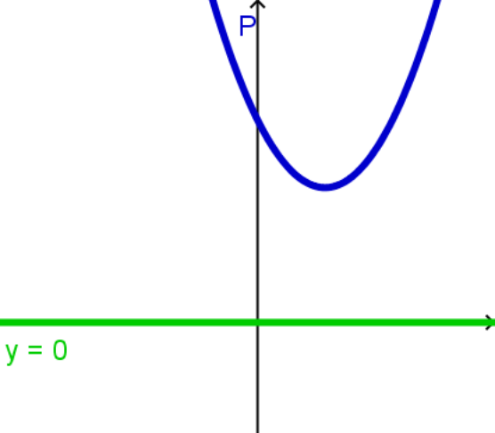  L’équation n’a pas de solution. | 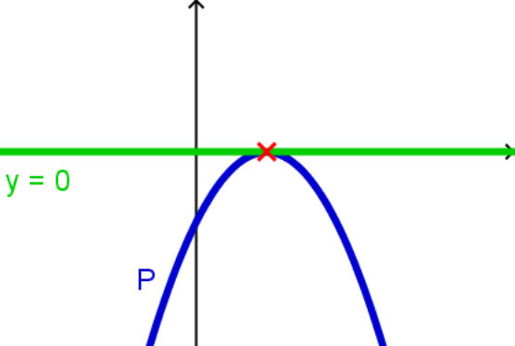  L’équation admet une solution. | 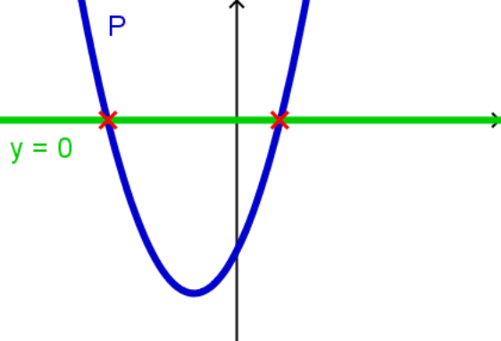  L’équation admet deux solutions.

Résolution
Propriété :
Résolution de l’équation du second degré ax² + bx + c = 0 (a ≠ 0) :
Δ = b² – 4ac
- Lorsque Δ < 0, l’équation n’a pas de solution.
- Lorsque Δ = 0, l’équation admet une solution .
- Lorsque Δ > 0, l’équation admet deux solutions distinctes :
et

Démonstration :
On sait que ax² + bx + c = 0 équivaut àdonc à(a ≠ 0), c’est-à-dire .
En posant , résoudre l’équation ax² + bx + c = 0 revient donc à résoudre .
- Si Δ < 0, alors . L’équation n’a pas de solution (car X² est positif).
- Si Δ = 0, alors l’équation s’écrit X² = 0. Cette équation a une seule solution X = 0, c’est-à-dire donc .
- Si Δ > 0, alors l’équation admet deux solutions :
et
Soit et
  - Si a > 0, donc :
et
  - Si a < 0, donc :
et

Exemples :
- Résolution de l’équation 2x² – 3x + 5 = 0
a = 2 ; b = -3 et c = 5 ainsi Δ = (-3)² – 4 × 2 × 5 = 9 – 40 = -31 donc Δ < 0.
L’équation n’admet aucune solution.
- Résolution de l’équation 3x² – x – 4 = 0
a = 3 ; b = -1 et c = -4 ainsi Δ = (-1)² – 4 × 3 × -4 = 1 + 48 = 49 donc Δ > 0.
L’équation admet deux solutions :
et
L’ensemble des solutions S =.

Propriété :
Soient x₁ et x₂ les racines d’un trinôme ax² + bx + c où a, b et c sont des réels (a ≠ 0).
On a x₁ + x₂ =et x₁ × x₂ =.

Exemple :
Le polynôme du second degré P(x) = -x² + 2x + 3 a pour discriminant Δ = 2² – 4 × (-1) × 3 = 16.
P(x) admet donc deux racines réelles x₁ et x₂.
x₁ + x₂ == 2 et x₁ × x₂ == -3.

Propriété :
Deux réels ont pour somme S et pour produit P si, et seulement si, ils sont solutions de l’équation :
x² – Sx + P = 0

Démonstration :
- Si deux réels x₁ et x₂ vérifient x₁ + x₂ = S et x₁ × x₂ = P, alors x₂ = S – x₁ et P = x₁ × (S – x₁) et donc x₁² – Sx₁ + P = 0. Dans ce cas x₁ est bien solution de x² – Sx + P = 0.
La démonstration est la même pour x₂.
- Réciproquement, si x₁ et x₂ sont solutions de x² – Sx + P = 0, alors, d’après la propriété précédente, x₁ + x₂ =, soit x₁ + x₂ = S et x₁ × x₂ =, ainsi x₁ × x₂ = P.

Exemple :
L’équation 2x² – x – 1 = 0 admet x₁ = 1 comme solution évidente.
L’autre solution x₂ vérifie donc 1 × x₂ =. D’où x₂ =.

Inéquation du second degré

Factorisation du trinôme
Propriété :
On considère le trinôme ax² + bx + c.
- Lorsque Δ > 0, en notant x₁ et x₂ les deux racines, on a :
ax² + bx + c = a(x – x₁)(x – x₂)
- Lorsque Δ = 0, en notant x₀ l’unique racine, on a :
ax² + bx + c = a(x – x₀)²
- Lorsque Δ < 0, le trinôme ax² + bx + c ne se factorise pas.

Exemple :
On a vu que l’équation 3x² – x – 4 = 0 avait deux solutions : -1 et .
On a donc .

Remarques :
- Lorsque l’équation ax² + bx + c = 0 admet des solutions, ces solutions sont les racines du trinôme ax² + bx + c.
Ce sont les abscisses des points d’intersection de la parabole avec l’axe des abscisses.
- Lorsque le polynôme a deux racines distinctes α₁ et α₂, l’abscisse α du sommet de la parabole est la moyenne des deux racines : .

Signe du trinôme
Propriété :
Soit f, une fonction polynôme de degré 2, définie sur ℝ par f(x) = ax² + bx + c avec a ≠ 0 et Δ le discriminant du trinôme ax² + bx + c.
- Si Δ > 0, alors, x₁ et x₂ étant les racines du trinôme telles que x₁ < x₂, f(x) est du signe de a si et seulement si x ∈ ]-∞ ; x₁[∪]x₂ ; +∞[ .
- Si Δ = 0, alors f(x) est du signe de a si et seulement si .
- Si Δ < 0, alors, pour tout réel x, f(x) est du signe de a.

Démonstration :
- Si Δ > 0, alors, pour tout réel x, f(x) = a(x – x₁)(x – x₂) où x₁ et x₂ sont les racines du trinôme (avec x₁ < x₂).
On a donc le tableau de signe suivant :
x | -∞ |  | x₁ |  | x₂ |  | +∞
x – x₁ |  | – | 0 | + |  | +
x – x₂ |  | – |  | – | 0 | +
(x – x₁)(x – x₂) |  | + | 0 | – | 0 | +
a(x – x₁)(x – x₂) |  | Signe de a | 0 | Signe de -a | 0 | Signe de a
Ainsi, f(x) est du signe de a si et seulement si x ∈ ]-∞ ; x₁[∪]x₂ ; +∞[.
- Si Δ = 0, alors, pour tout réel x, f(x) = a(x – x₀)², avec .
Le carré (x – x₀)² est strictement positif pour x ≠ x₀ et il s’annule en x₀.
Ainsi f(x) est du signe de a si et seulement si .
- Si Δ < 0, alors . On en déduit que, pour tout réel x, .
Or , donc le signe de f(x) est celui de a.

Exemple :
Le polynôme (1 – x)(3x – 2) a pour racines 1 et. Le coefficient a est le coefficient de x² .
On a a = -3 < 0.
Le trinôme est du signe de -a donc positif sur l’intervalleet du signe de a donc négatif sur .

Synthèse
Soit le polynôme P(x) = ax² + bx + c
Δ = b² – 4ac | Δ < 0 | Δ = 0 | Δ < 0
Solutions de l’équation P(x) = 0 | Pas de solution | Une seule solution : | Deux solutions :
Factorisation de P(x) | Pas de factorisation | P(x) = a(x – α)² | P(x) = a(x – α₁)(x – α₂)
a > 0  Position de la parabole par rapport à l’axe des abscisses | 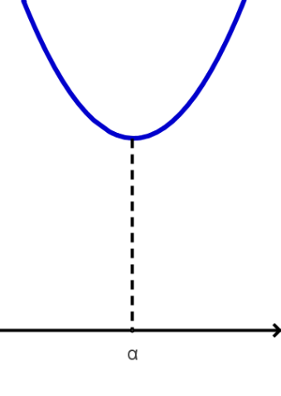 | 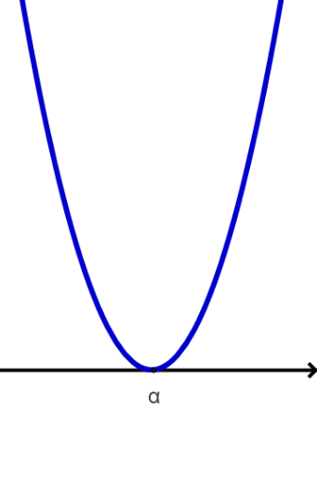 | 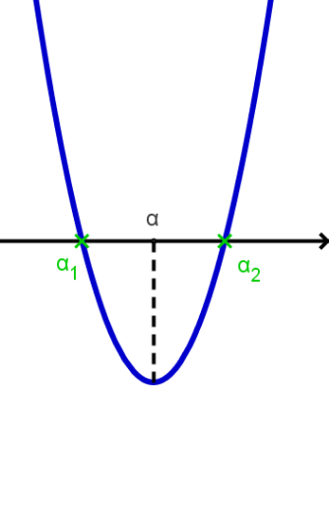
Signe de P(x)
  x | -∞ |  | +∞
  P(x) |  | +
  x | -∞ |  | α |  | +∞
  P(x) |  | + | 0 | +
  x | -∞ |  | α₁ |  | α₂ |  | +∞
  P(x) |  | + | 0 | – | 0 | +
a < 0  Position de la parabole par rapport à l’axe des abscisses | 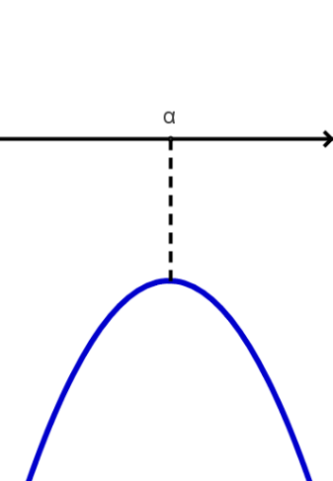 | 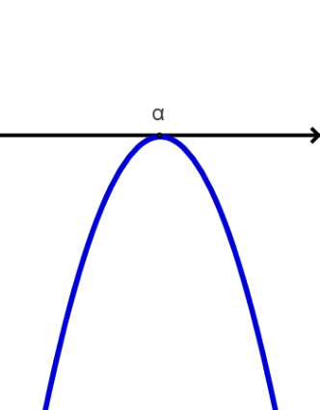 | 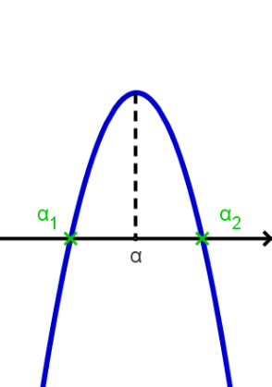
Signe de P(x)
  x | -∞ |  | +∞
  P(x) |  | –
  x | -∞ |  | α |  | +∞
  P(x) |  | – | 0 | –
  x | -∞ |  | α₁ |  | α₂ |  | +∞
  P(x) |  | – | 0 | + | 0 | –

